***Полезная информация***

***Конспекты занятий Игры на развитие коммуникативных навыков***





***Программа интенсива***



***Театр экспромт Квесты***



***от МБДОУ ЦРР-д/с «Соловушка»***

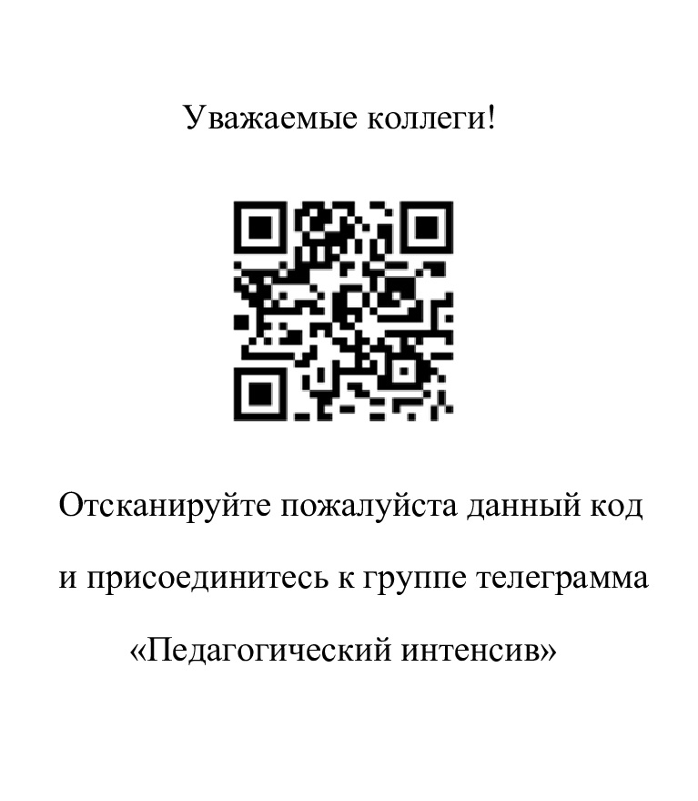

***Ссылка на группу «Педагогический интенсив»***

***в Телеграмм канале***



***Рефлексия***